RESOLUCIÓN 837/15

VISTO:
El trabajo realizado por distintas personas que están en condiciones de eventualidad en la Comuna debido a la naturaleza de las actividades que desempeñan, y
CONSIDERANDO:
Que el personal a que se refiere los vistos ha desempeñado sus tareas con total idoneidad y eficiencia.
Que es menester de esta administración premiar a las personas que desempeñan actividades para la Comuna y que no son alcanzadas con los beneficios que corresponden al personal de planta.
Que por ello se dispone de una gratificación a los mismos;

Por todo ello:

EL PRESIDENTE COMUNAL
RESUELVE
- Dispónganse para los contratados eventuales Capozucca Leonel, Catellano Juan, Domé Walter, Forni Hugo, García Ever, Giuliani Cristian, Gómez Cornejo Juan, Gómez Cornejo Matías, López Lucas, Montes Fabián, Sepúlveda Fabricio, Sosa Diego, Sosa Pablo, Tudor Cristofer, Villasusa Axel, Vicenzini Julio, Reinoso Mayra, Melgarejo Gastón, Placidi Juan Francisco y Quintana Hugo del pago de una suma fija no remunerativa, no bonificable por única vez, en concepto de gratificación de suma de pesos que se imputa según Anexo 1.
- Las erogaciones a que se refiere la presente resolución serán imputadas a la partida presupuestaria “personal Contratado”, del presupuesto de gastos en vigencia.
- Publíquese, comuníquese y archívese.

Chabás 23 de diciembre de 2015
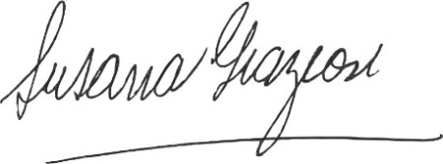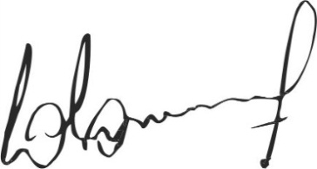
Susana Graziosi Dr. Lucas Lesgart
Secretaria Administrativa Presidente Comuna de Chabás

